候选人业绩
第一中标候选人：
河南兴建工程咨询有限公司
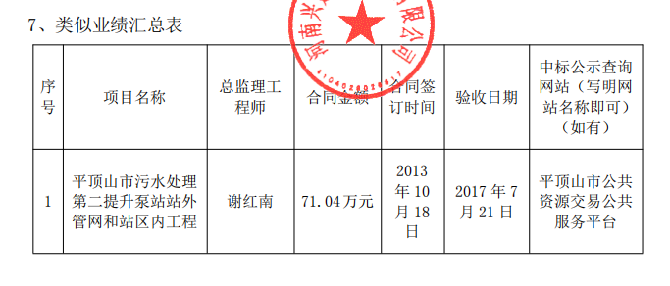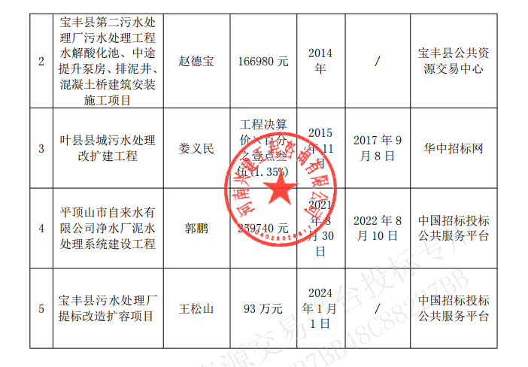

第二中标候选人：
河南中豫金信工程管理有限公司
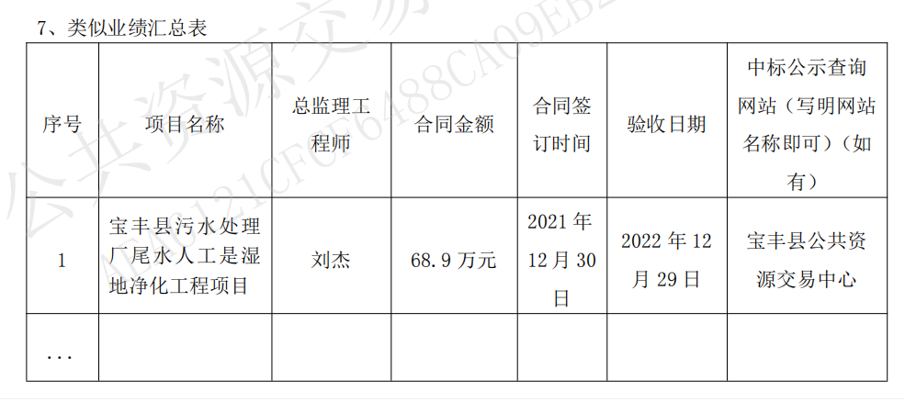

第三中标候选人：
河南成功工程管理有限公司
